**Estableciendo Cargas:**

**Definiendo Cargas Muertas y Cargas Vivas:**

**Cargas Muertas:**

Según el ASCE/SEI 7-16, ASCE (American Society of Civil Engineers) las cargas muertas consisten en el peso de todos los materiales de construcción incorporados al edificio incluidos paredes, pisos, techos, escaleras, tabiques etc. Por lo tanto, se definirá la siguiente tabla:

**Carga Muerta: Peso Propio, acabados sobre losa= 180kg/m2**

**Carga Viva:**

Según el ACI318-19 los valores mas usados para carga viva son



**En resumen:**

**CARGA VIVA (L) = 250kg/m2**

**CARGA MUERTA (D) = 180kg/m2**

**PESO CONCRETO Wc = 2400kg/m3**

**REALIZACIÓN DE LOSA CON DATOS 1:**

**F´c = 3000PSI = 210kg/cm2**

**Fc = °30 = 2100kg/cm2**

**CARGA VIVA (L) = 250kg/m2**

**CARGA MUERTA (D) = 180kg/m2**

**---------------------- Sentido del trabajo y Espesor de Losas---------------------------**

**Pre-dimensionamiento de losas.**

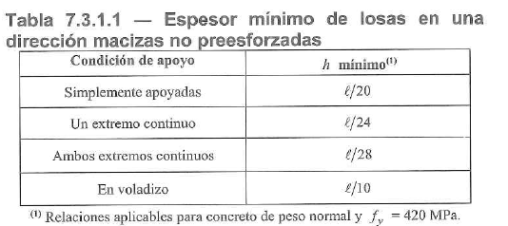Espesor de losa según ACI318-19, pág. 94.

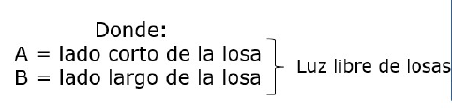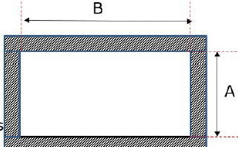



Se elige el mayor que es 0.129 y se redondea a **0.13m**

Por lo tanto la losa presentada es una losa de **1 sentido,** este tipo de losas se caracterizan porque trasladan las cargas en una sola dirección

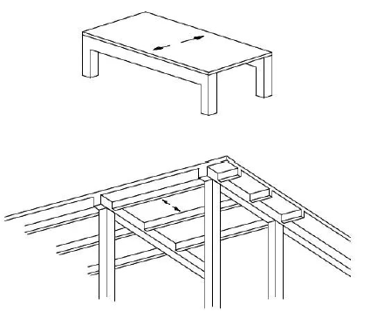

**---------------------------------------------Integración de Cargas----------------------------------------------**

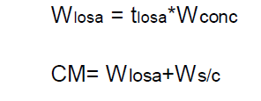

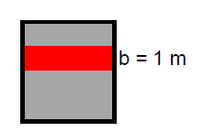

Se diseña sobre una **Base unitaria:**

**B=1m=100cm**



**Según AGIES: 8.3 Combinaciones de carga – Método de Resistencia**

**8.3.1 General —** Se utilizarán las combinaciones de carga de esta sección para establecer las solicitaciones mayoradas que controlen el diseño por resistencia requerido en Sección 8.2.1. No aplica a dimensionamiento de cimentaciones.

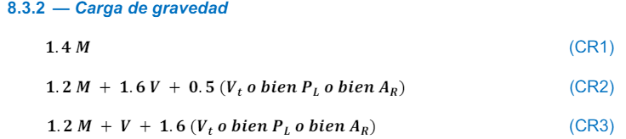

**Analisis Estructural de losas en una dirección por coeficientes:**

**Según el ACI318-19:** Debido a las cargas gravitatorias deben calcularse de acuerdo a siguiente la tabla :

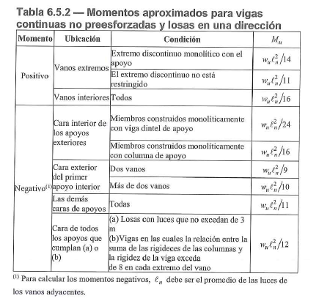



**Carga Ultima: W = 990.4**

**Longitud: L**

**Diagramas de momentos No Balanceados**

**Balance de Momentos Negativos**

**Losa I y II:**

* Momento Pequeño Mb: 1057.53
* Momento Grande Mg: 1102.95

Evaluando Casos:

* Si Mb ≥ 0.8*Mg
* Si 1057.53 ≥ 882.36

Entonces:

**Momento Balanceado**

* Mb= (Mp+Mg)/2
* Mb=(1057.53+1102.95)/2
* **Mb =1080.24 kg-m**

**Losa II y III:**

* Momento voladizo Mv: 713.09
* Momento Losa Mlosa: 1102.95

Evaluando Casos:

* Si Mv < Mlosa
* Si 713.09 < 1102.95

Entonces:

**Momento Balanceado**

* Mb = (Mlosa + Mv)/2
* Mb = (1102.95+713.09)/2
* **Mb = 908.02**

**Balance de Momentos Positivos**

Momento(+) corregido= M(+)anterior + $\frac{\left(Mg1-Mb1\right)+(Mg2-Mb2)}{2}$

Momento(+) corregido= 758.28 + $\frac{\left(1102.95-1080.24\right)+(1102.95-908.02)}{2}$

**Momento(+) Corregido = 867.09kg-m**

**Diagrama de Momentos Balanceados**



**-------------------------------------- Cálculo de Refuerzo---------------------------------------------**

* **Peralte (d)**
  + d= t-rec-0.95/2
  + d=0.13m-2.5m-0.95/2
  + **d=10.025**
* **Separación Máxima** 
  + **Smax:** 3*Espesor Losa o 45cm
    - 39cm
    - 45cm
    - Se selecciona el menor

**Acero Requerido a colocar**



